МИНИСТЕРСТВО ОБРАЗОВАНИЯ И НАУКИ РОССИЙСКОЙ ФЕДЕРАЦИИ

федеральное государственное бюджетное образовательное учреждение

высшего образования

**«УЛЬЯНОВСКИЙ ГОСУДАРСТВЕННЫЙ ТЕХНИЧЕСКИЙ УНИВЕРСИТЕТ»**

Кафедра «Вычислительная техника»

Дисциплина «Организация ЭВМ и систем»

**Лабораторная работа №2.**

**Определение конфигурации компьютера программными средствами**

Выполнил:

студент группы ИВТАПбд-21

Вершинин Д.В.

Проверила:

Лылова А.В.

Ульяновск, 2018

**Цель работы:** научиться определять конфигурацию и параметры функциональных устройств персонального компьютера.

Определение конфигурации компьютера, является необходимой задачей, при написании программ, ориентированных на максимально возможное использование ресурсов вычислительной системы. Определив, программным способом, наличие и возможности тех или иных устройств, программа может включать тот или иной набор команд или алгоритмы, оптимизированные под конкретную архитектуру.

Для определения конфигурации вычислительной системы существует множество средств, встроенных как в саму операционную систему, так и в низкоуровневые средства (BIOS).

***Целью лабораторной работы*** является получение навыков написания аппаратно-зависимого программного кода. Для выполнения лабораторной работы был взять язык высокого уровня с, так как в нем присутствует возможность работы с прерываниями, благодаря подключенной библиотеки dos.h, которая позволяет выбирать нужные параметры системы из реестра.

**Вариант Задания:**

|  |  |
| --- | --- |
| 3 | Определить наличие, тип установленного манипулятора «мышь» и написать программу для считывания данных с этого устройства |

Библиотека dos.h, предоставляет нам возможность установить обработчик прерывания **INT 33h**. Этот обработчик выполняет все операции, связанные с обслуживанием мыши. Неудобство данной библиотеки заключается в том, что она доступна только в ОС DOS.

Для эмуляции данной операционной системы был установлен эмулятор DOSBOX и компилятор языка с++ для DOS – BORLAND C++ 3.1.

**Исходный код:**

#include <dos.h>

#include <stdio.h>

#include <conio.h>

int main(void){

int nButtons;

union REGS rg;

rg.x.ax = 0;

int86(0x33, &rg, &rg);

if (rg.x.bx == 0){

printf("Mouse not found");

return -1;

}

nButtons = rg.x.bx;

printf("Mouse type: ");

switch (nButtons) {

case 2: {

printf("2-button mouse\n");

break;

}

case 3: {

printf("2-button Mouse Systems\n");

break;

}

case 0: {

printf("Unknown type %d\n", nButtons);

break;

}

default: {

printf("Unknown type %d\n", nButtons);

break;

}

}

rg.x.ax = 1;

int86(0x33, &rg, &rg);

printf("Mouse cursor on. Press any key\n");

getch();

rg.x.ax = 2;

int86(0x33, &rg, &rg);

printf("Mouse cursor off. Press any key\n");

getch();

return 0;

}

Программа производит инициализацию мыши и позволяет включать и отключать курсор при нажатии пользователем на кнопку.

**Пример работы программы:**

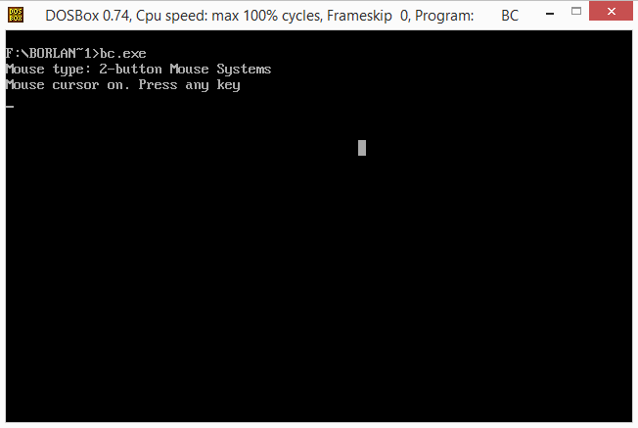

Вывод типа мыши на экран, включение курсора

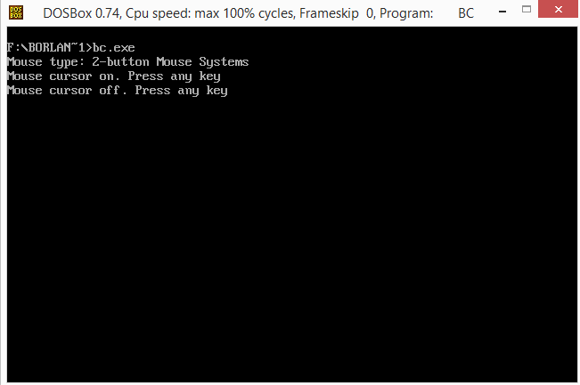

Выключение курсора при нажатии на кнопку

**Вывод:** В ходе выполнение данной лабораторной работы было проведено знакомство с операционной системой DOS, изучена библиотека <dos.h>, начато изучение языка assembler.

**Список использованной литературы:**

1. Фролов А.В., Фролов Г.В. T. 18. Операционная система MS-DOS для программиста. Часть 1. М: ДИАЛОГ-МИФИ, 1995